МОСКВА, МОСКОВСКАЯ ОБЛАСТЬ:
1. г. Москва, ул. Народного Ополчения, д. 16 корп. 2
2. МО, городской округ Красногорск, город Красногорск, улица Павшино в/г, дом 17, помещение 2
3. Московская обл., Солнечногорский р-н, г. Солнечногорск, ул. Разина, д. 21
4. Московская обл., Одинцовский р-н, п. Часцы – 1
5. Московская область, р-н Чеховский, г. Чехов, городское поселение Чехов, город ЧЕХОВ-4
6. Московская обл., г. Наро-Фоминск, ул. Шибанкова, в/г 10
7. Московская область, г. Химки, мкр. Планерная, д. 11, корп. 2

КАЛИНИНГРАДСКАЯ ОБЛАСТЬ
8. г. Калининград, п. Лесное - Новое, ул. Ижорская, военный городок № 1

САМАРСКАЯ ОБЛАСТЬ
9. Самарская область, г. Самара, Куйбышевский, пер. Ново-Молодежный, д. 19

СВЕРДЛОВСКАЯ ОБЛАСТЬ
10. г. Екатеринбург, тер. 32 Военный городок, д. 30

Адрес объекта: г. Москва, ул. Народного Ополчения, д. 16 корп. 2
Объект аренды:
- нежилое помещение № I, 118,9 кв.м;
- нежилое помещение № II, 200,9 кв.м

Стоимость аренды (месяц): 134 832,60 руб. (421, 62руб. за м2)
Извещение на сайте www.torgi.gov.ru : № 22000019050000000106, лот № 1
https://torgi.gov.ru/new/public/lots/lot/22000019050000000106_1/(lotInfo:info)?fromRec=false

https://yandex.ru/maps/213/moscow/house/ulitsa_narodnogo_opolcheniya_16k2/Z04YcgBpTUABQFtvfXt2cnxmYA==/?ll=37.479456%2C55.773054&z=16.8

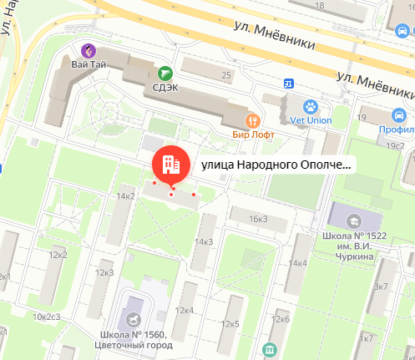

Фотографии объекта:
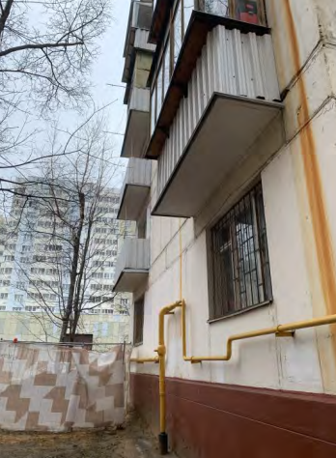 | 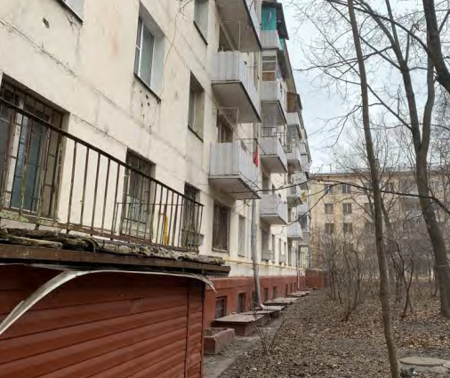
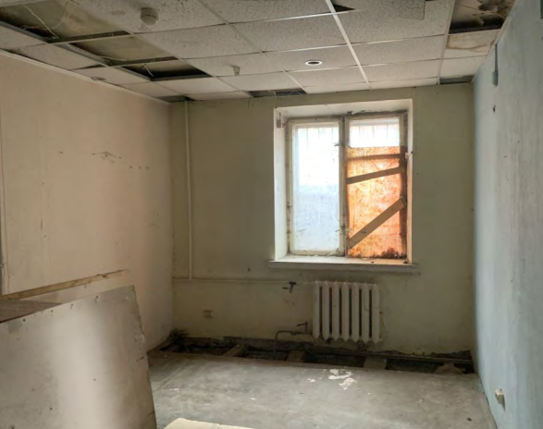 | 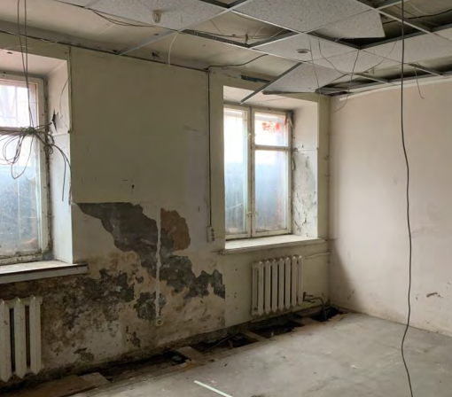

Адрес объекта: МО, городской округ Красногорск, город Красногорск, улица Павшино в/г, дом 17, помещение 2
Объект аренды: Нежилое здание «Магазин» 286,8 кв. м
Стоимость аренды (месяц): 269 133,12 руб. (968,4 руб. за м2)
Извещение на сайте www.torgi.gov.ru : №22000019050000000159, лот №1
https://torgi.gov.ru/new/public/lots/lot/22000019050000000159_1/(lotInfo:info)?fromRec=false
https://yandex.ru/maps/10735/krasnogorsk/house/ulitsa_voyenny_gorodok_pavshino_17/Z04YdQRgTEAFQFtvfXRxdXlkZg==/?ll=37.334085%2C55.807919&z=15

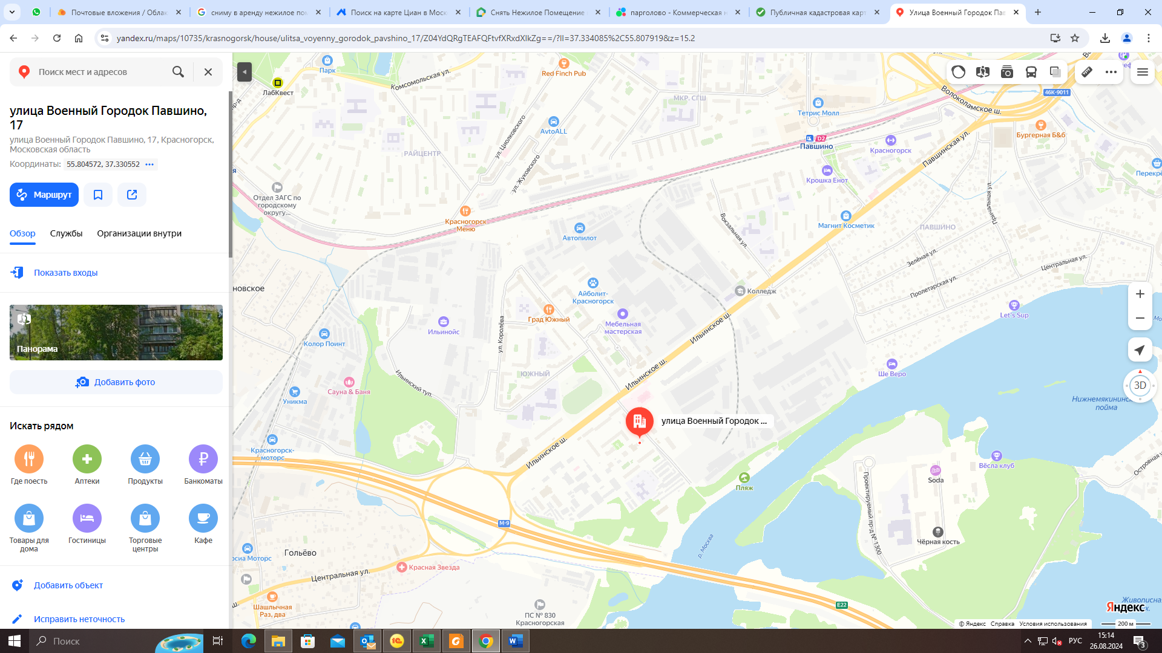

Фотографии объекта:
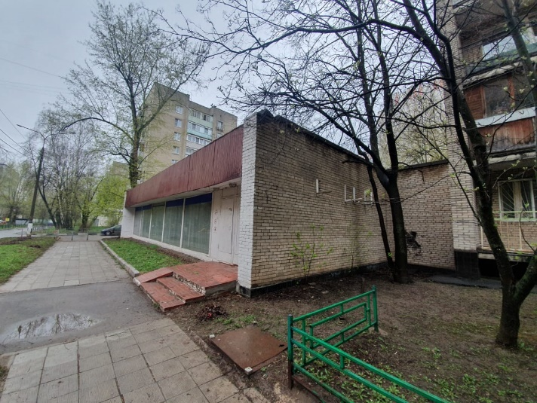 | 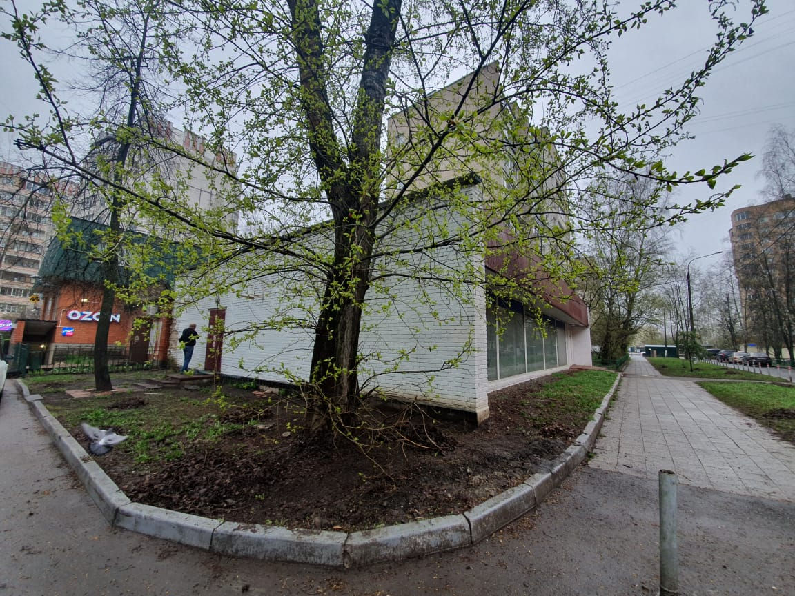
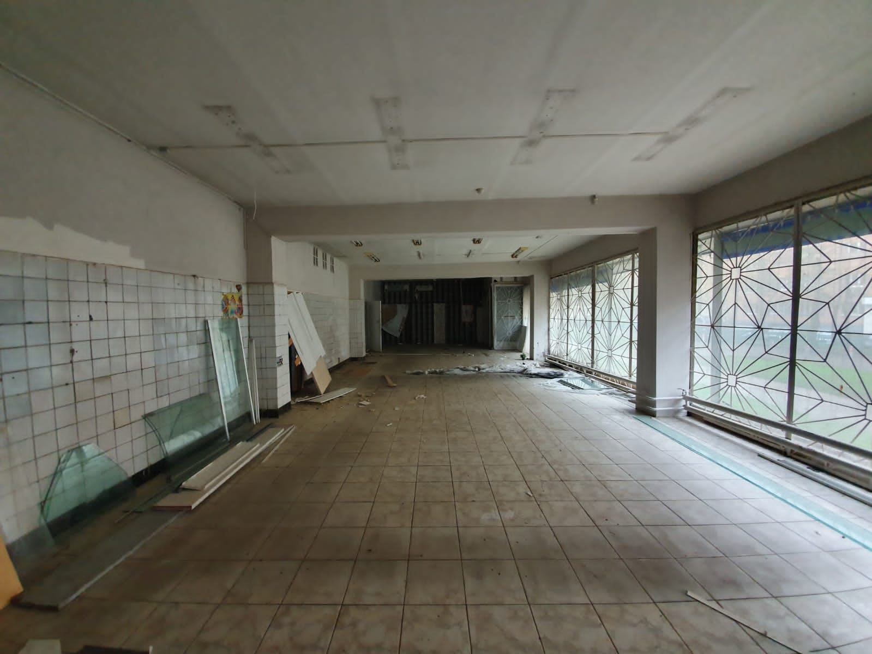 | 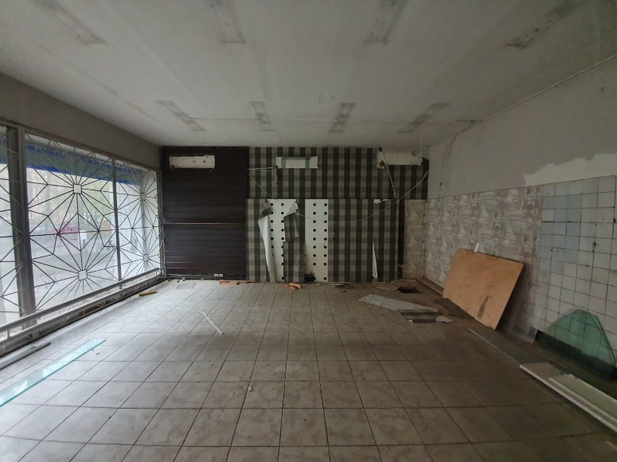

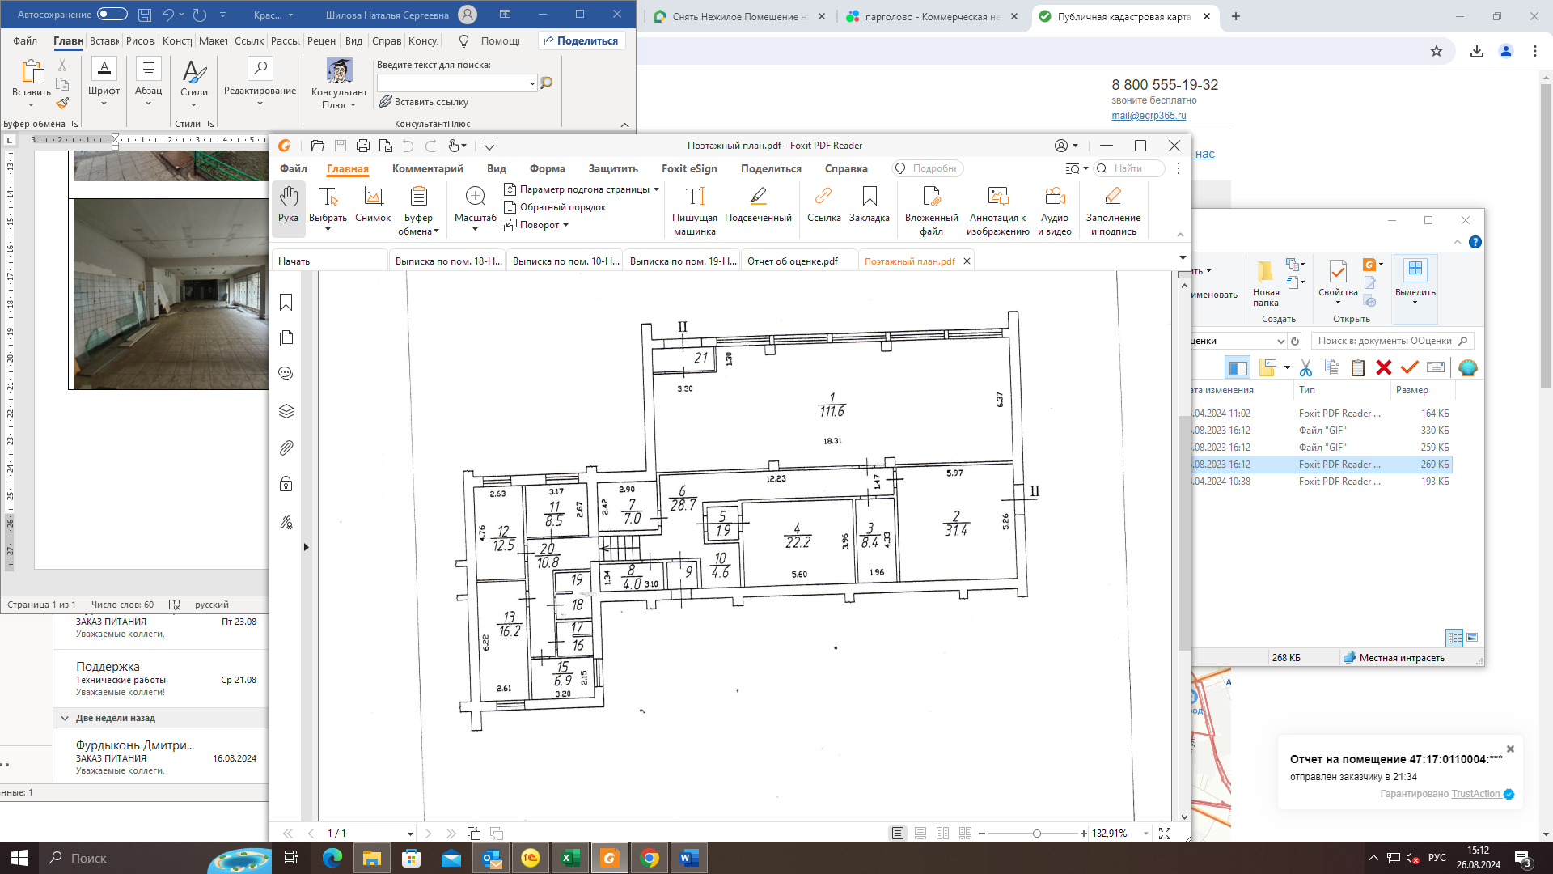

3. Адрес объекта: Московская обл., Солнечногорский р-н, г. Солнечногорск, ул. Разина, д. 21

Объект аренды: комплекс недвижимого имущества:
- нежилое здание «Гараж» площадью 638,7 кв. м;
- нежилое здание «Контрольно-технический пункт» площадью 50 кв. м;
- нежилое здание площадью 2 823,9 кв. м;
- нежилое здание «Склад» площадью 800,5 кв. м;
- сооружение «Ограждение территории» протяженностью 1 014 м;
- сооружение объемом 50 куб. м;
- сооружение объемом 50 куб. м;
- сооружение «Навес № 2» площадью 357 кв. м.

Стоимость аренды (месяц): 903 199,32 руб.

Извещение на сайте www.torgi.gov.ru : № 22000019050000000146, лот № 1
https://torgi.gov.ru/new/public/lots/lot/22000019050000000146_1/(lotInfo:info)?fromRec=false
https://yandex.ru/maps/10755/solnechnogorsk/house/ulitsa_razina_21/Z08Yfw9hTkQPQFtsfX12dX5lbQ==/?ll=36.981718%2C56.174269&z=17.27
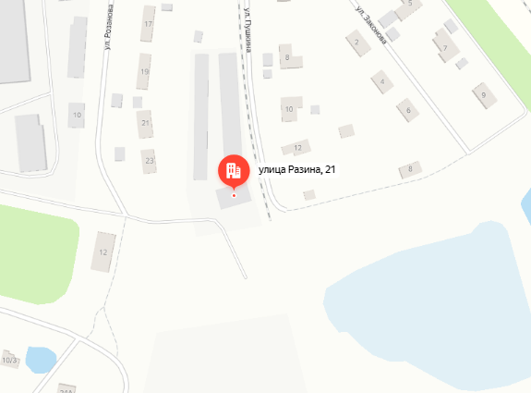

Фотографии объекта:
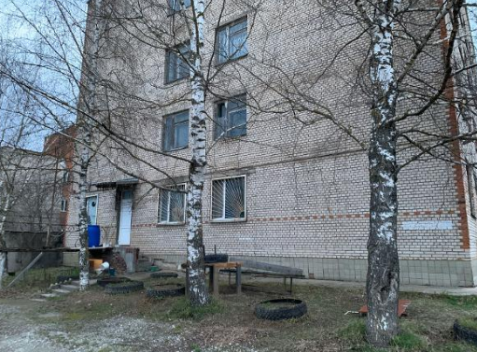 | 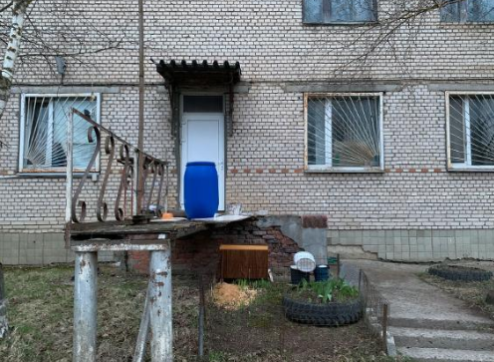
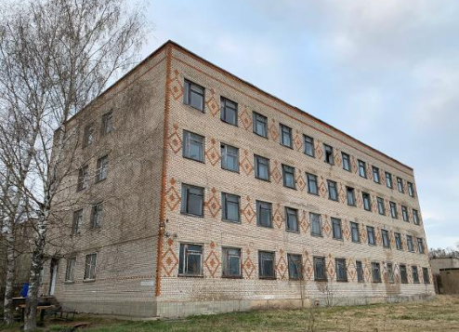 | 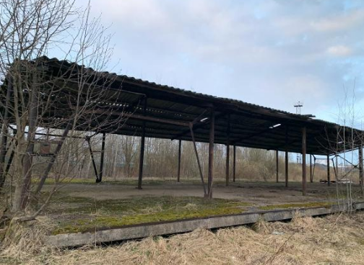
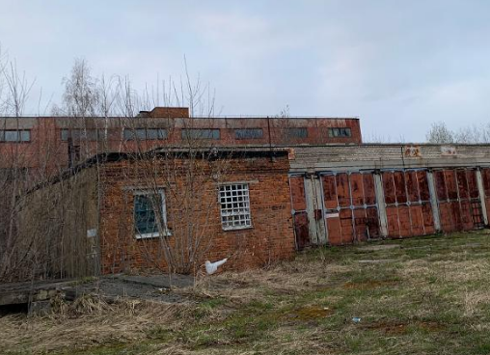 | 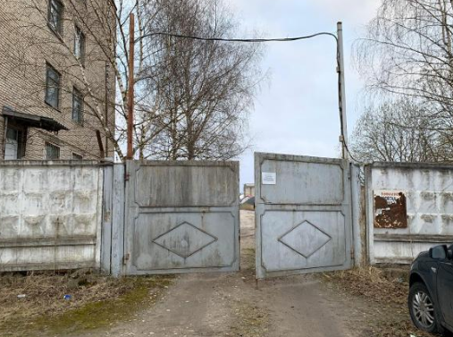
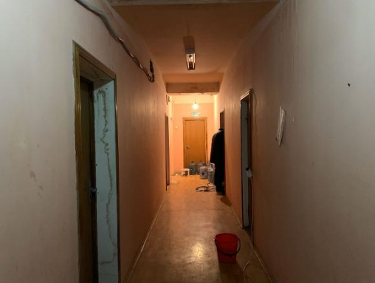 | 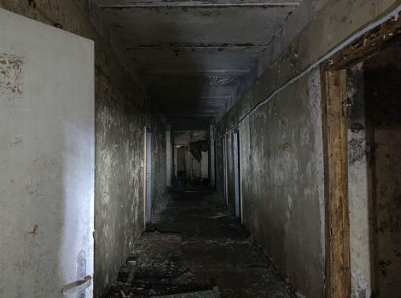
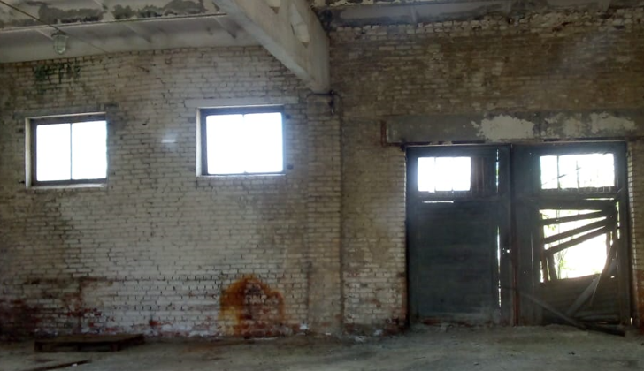 | 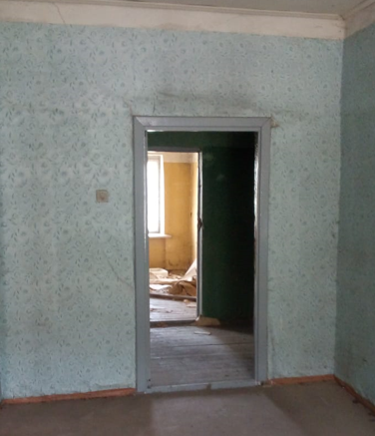

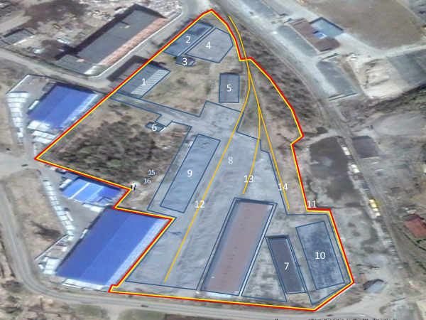
1 - Нежилое здание площадью 2 823,9 кв. м
2 - Нежилое здание «Гараж» площадью 638,7 кв. м
3 - Нежилое здание «Контрольно-технический пункт» площадью 50 кв. м
5 – Сооружение «Навес № 2» площадью 357 кв. м
7 - Нежилое здание «Склад» площадью 800,5 кв. м
11 - Сооружение «Ограждение территории» протяженностью 1 014 м
15 - Сооружение объемом 50 куб. м
- - Сооружение объемом 50 куб. м

Адрес объекта: Московская обл., Одинцовский р-н, п. Часцы – 1
https://yandex.ru/maps/1/moscow-and-moscow-oblast/geo/posyolok_chastsy_1/1616710959/?ll=36.868243%2C55.628421&z=16.08
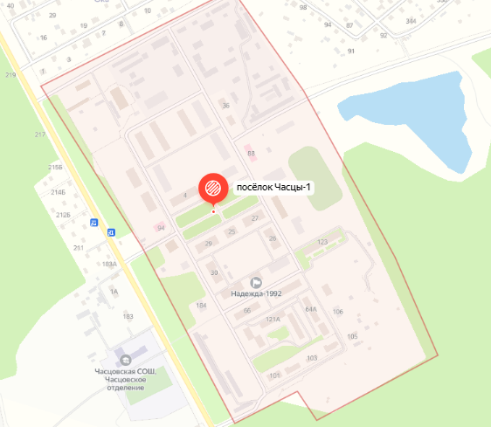

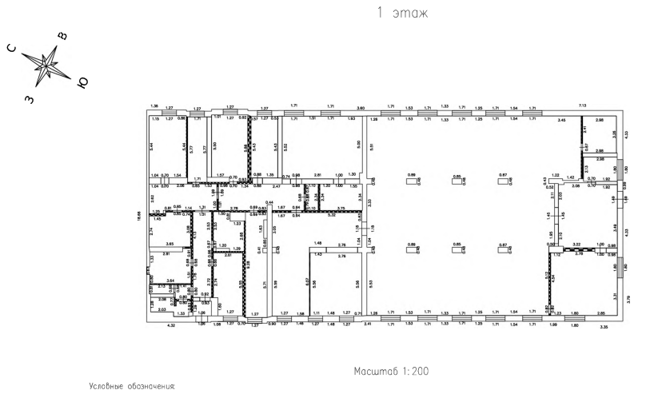

  - Объект аренды: нежилое здание «Склад», 725,2 кв.м.
Стоимость аренды (месяц): 124 009,20 руб. (171 руб. за м2)
Извещение на сайте www.torgi.gov.ru : №22000019050000000127, лот №1
https://torgi.gov.ru/new/public/lots/lot/22000019050000000127_1/

Фотографии объекта:
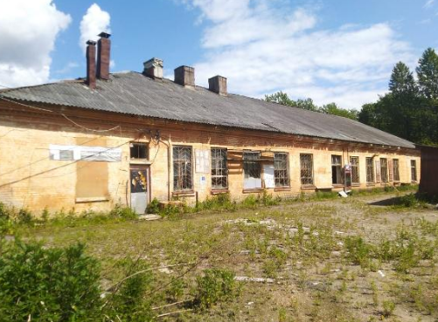 | 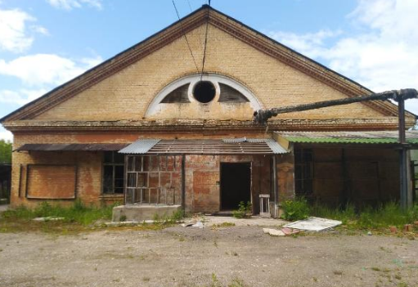
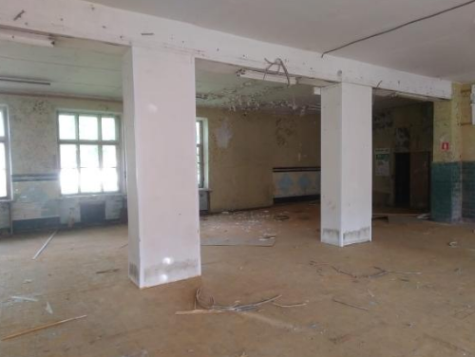 | 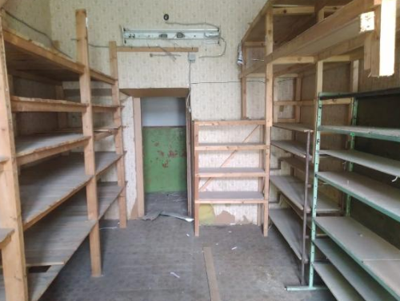

  - Объект аренды: нежилое здание «Склад», 805,6 кв.м.
Стоимость аренды (месяц): 135 340,80 руб. (168,0 руб. за м2)
Извещение на сайте www.torgi.gov.ru : №22000019050000000126, лот №1
https://torgi.gov.ru/new/public/lots/lot/22000019050000000126_1/
Фотографии объекта:
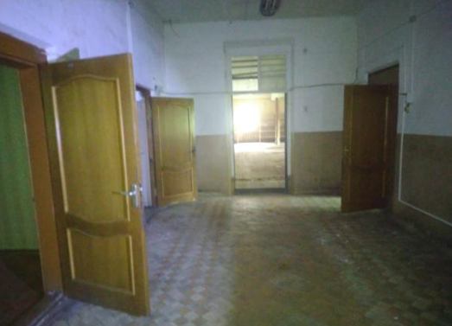 | 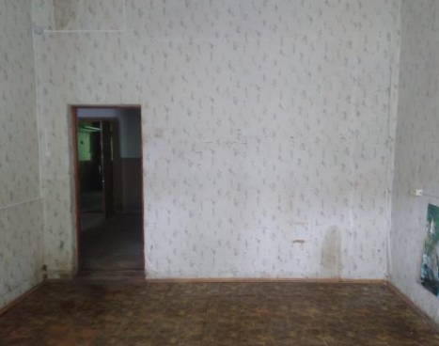
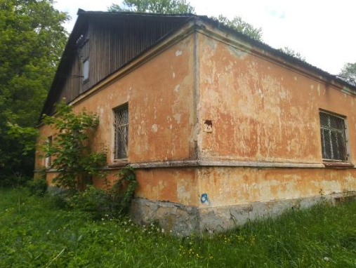 | 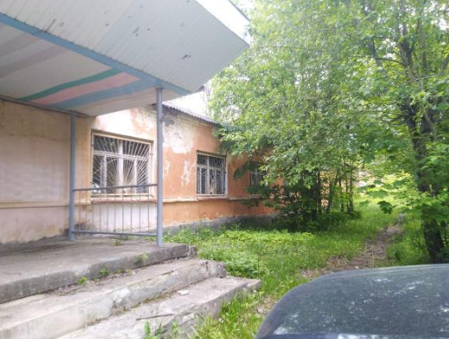

Адрес объекта: Московская область, р-н Чеховский, г. Чехов, городское поселение Чехов, город ЧЕХОВ-4
https://yandex.ru/maps/geo/gorodskoy_okrug_chekhov/53002366/?ll=37.386562%2C55.155803&z=11.19
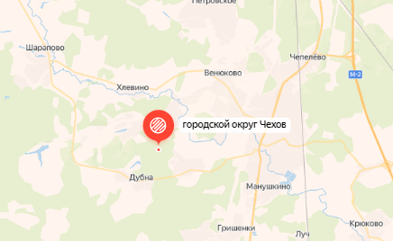

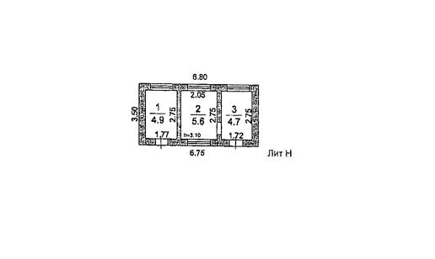

  - Объект аренды: Нежилое здание «Склад ГСМ», 501,9 кв. м
Стоимость аренды (месяц): 97 770,00 руб. (194,80 руб. за м2)
Извещение на сайте www.torgi.gov.ru : №22000019050000000123, лот №1
https://torgi.gov.ru/new/public/lots/lot/22000019050000000123_1/(lotInfo:info)?fromRec=false
Фотографии объекта:
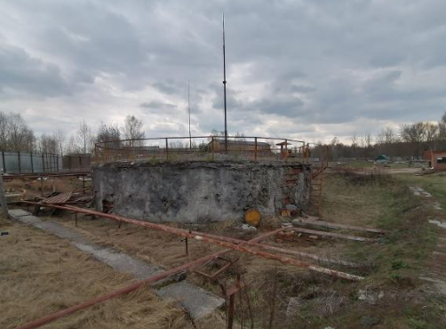 | 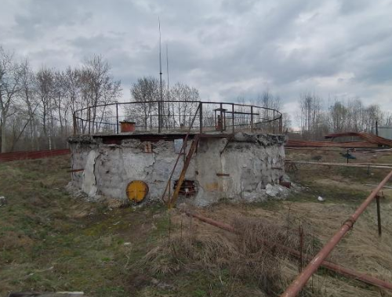
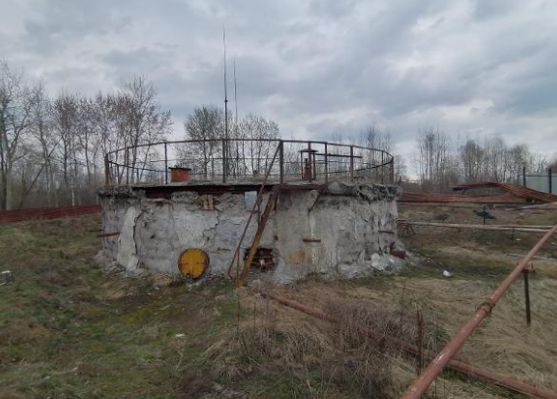

  - Объект аренды: Нежилое здание «Здание насосной станции ГСМ», 15,2 кв. м
Стоимость аренды (месяц): 4 251,00 руб. (279,68 руб. за м²)
Извещение на сайте www.torgi.gov.ru : №22000019050000000122, лот №1
https://torgi.gov.ru/new/public/lots/lot/22000019050000000122_1/
Фотографии объекта:
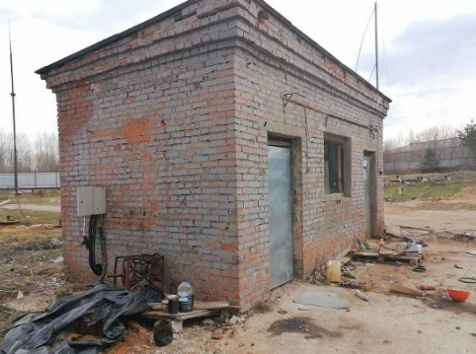 | 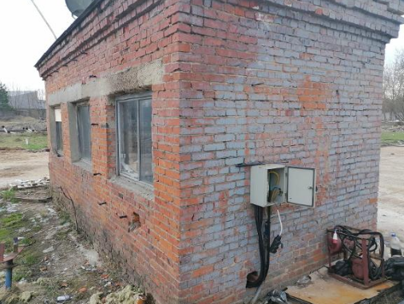
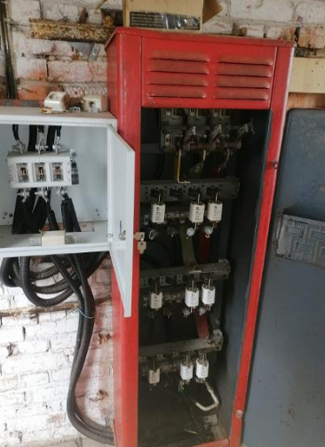 | 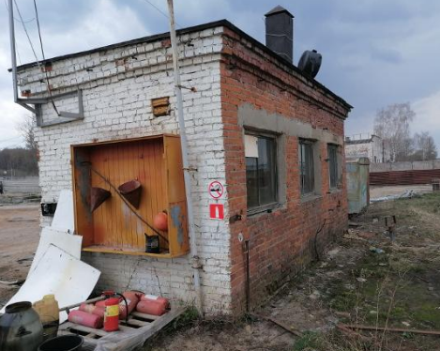

  - Объект аренды: Нежилое здание «Здание диспетчерского гаража», 45,9 кв. м
Стоимость аренды (месяц): 12 751,00 руб. (277,8 руб. за м2)
Извещение на сайте www.torgi.gov.ru : № 22000019050000000124, лот № 1
https://torgi.gov.ru/new/public/lots/lot/22000019050000000124_1/
Фотографии объекта:
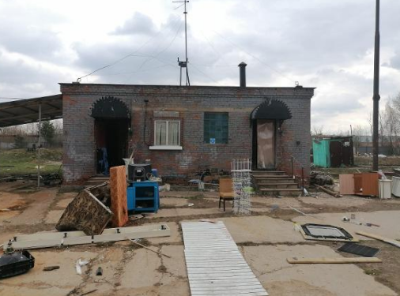 | 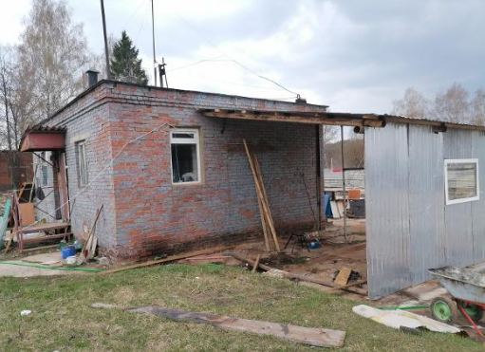
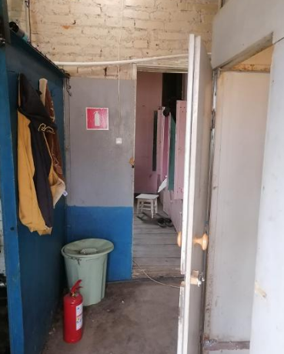

Адрес объекта: Московская обл., г. Наро-Фоминск, ул. Шибанкова, в/г 10
Объект аренды:
- нежилое здание «Теплица», площадью 153,6 кв. м;
- нежилое здание «Коровник», площадью 1004,1 кв. м;
- нежилое здание «СМР», площадью 218,7 кв. м.

Стоимость аренды (месяц): 112 011,43руб. (81,38 руб. за м²)
Извещение на сайте www.torgi.gov.ru : №22000019050000000076, лот №1
https://torgi.gov.ru/new/public/lots/lot/22000019050000000076_1/
https://yandex.ru/maps/10741/naro-fominsk/geo/ulitsa_shibankova/8057004/?ll=36.713294%2C55.414382&z=16.55

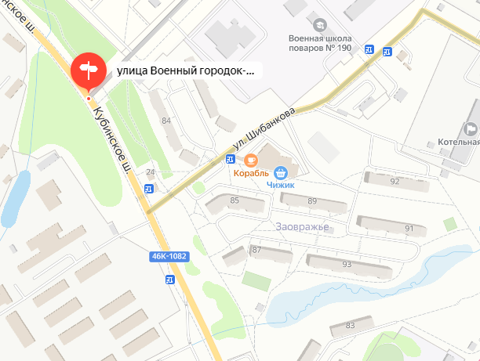

Фотографии объекта:
нежилое здание «Теплица»
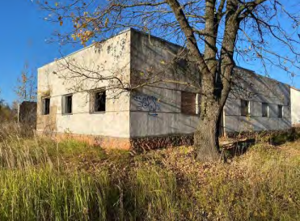 | 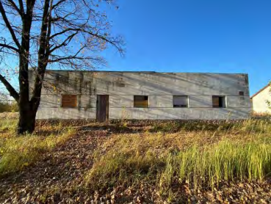
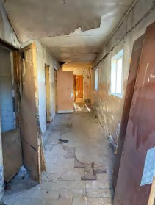

нежилое здание «Коровник»
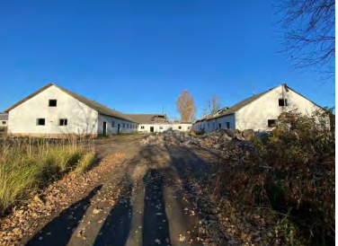 | 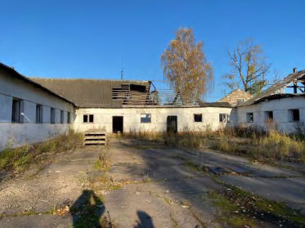
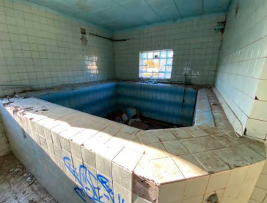 | 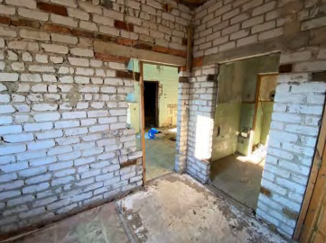

нежилое здание «СМР»
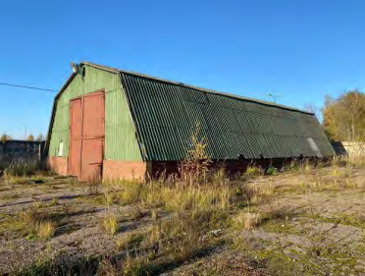 | 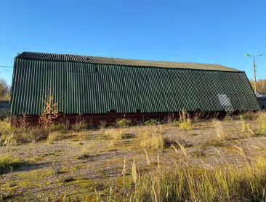
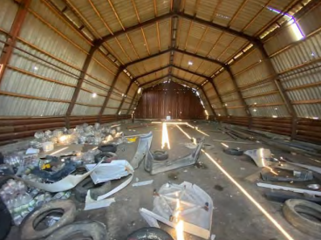

нежилое здание «Теплица»
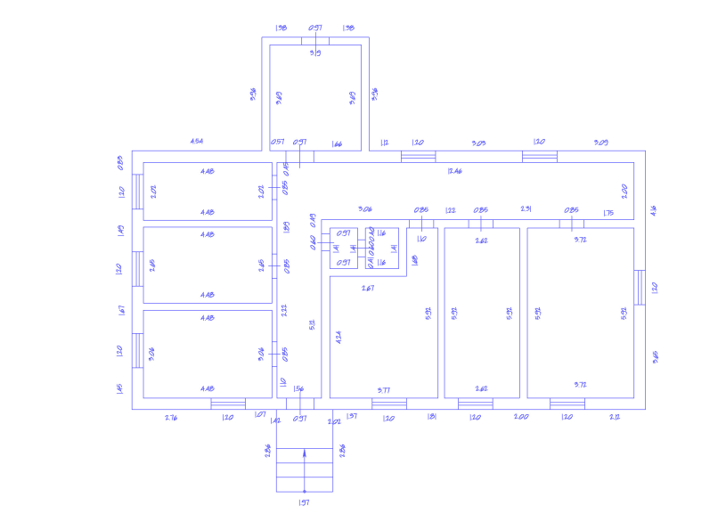нежилое здание «Коровник»
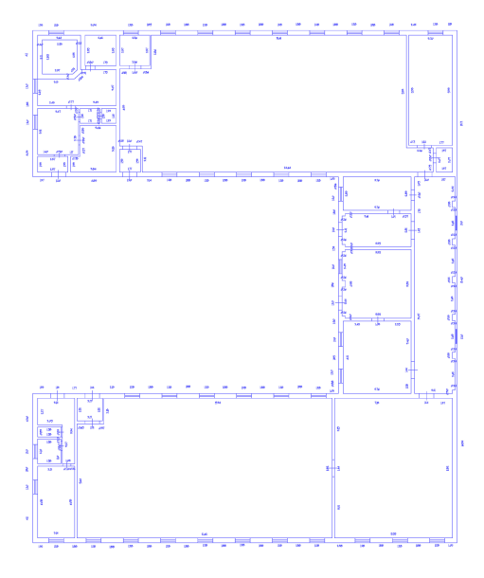

нежилое здание «СМР»
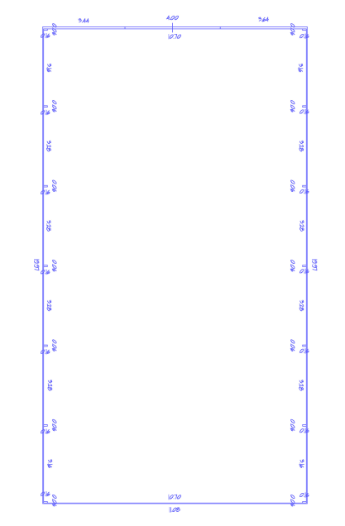

Адрес объекта: Московская область, г. Химки, мкр. Планерная, д. 11, корп. 2
Объект аренды: Нежилое помещение, 240,4 кв.м
Стоимость аренды (месяц): 108 180,00. (450,00 ₽)
Извещение на сайте www.torgi.gov.ru : №22000019050000000164, лот №1
https://torgi.gov.ru/new/public/lots/lot/22000019050000000164_1/(lotInfo:info)?fromRec=false
https://yandex.ru/maps/10758/himki/house/mikrorayon_planernaya_11k2/Z04YdQBgS0EPQFtvfXVweH1lYQ==/?ll=37.372308%2C55.919165&z=17

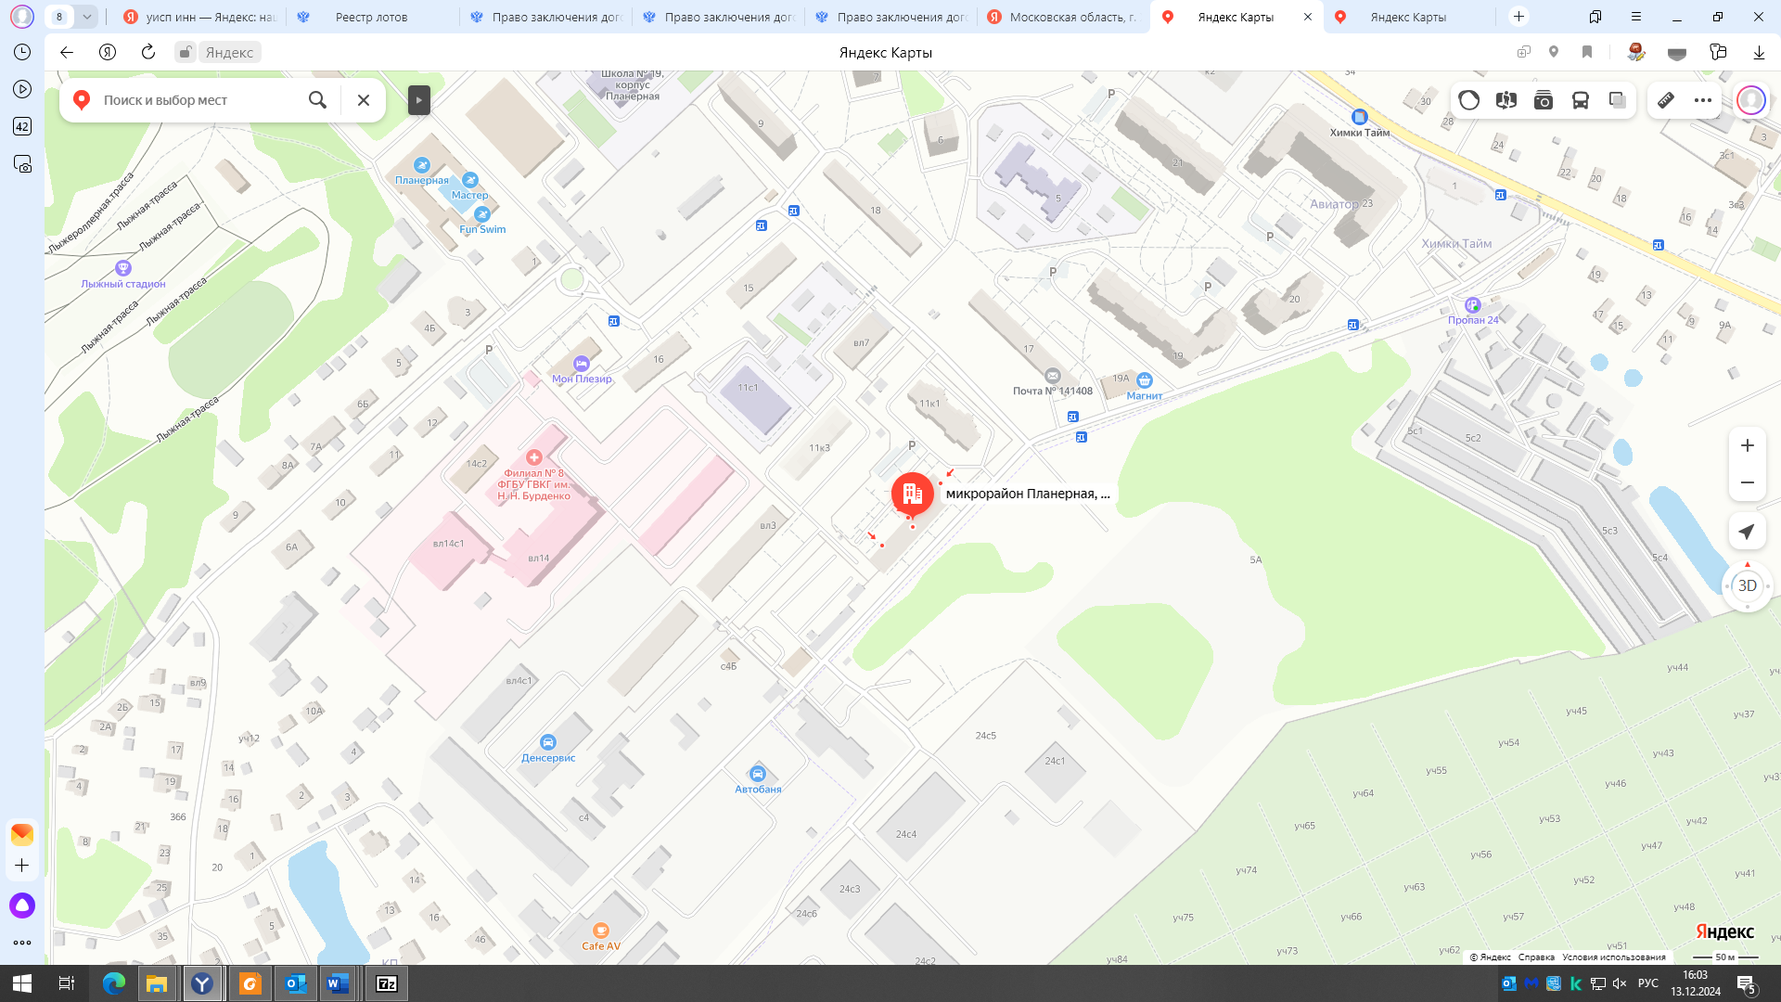
Фотографии объекта:
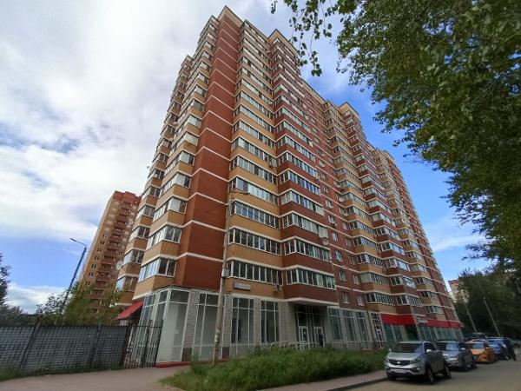 | 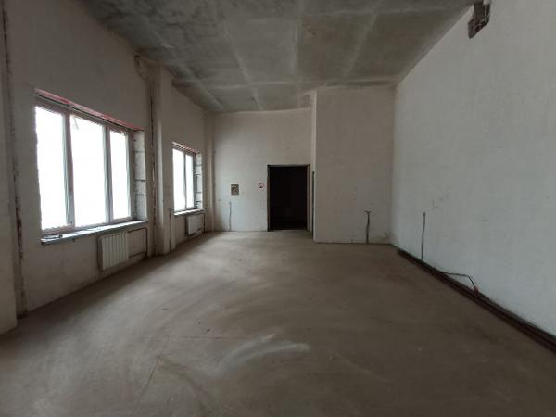
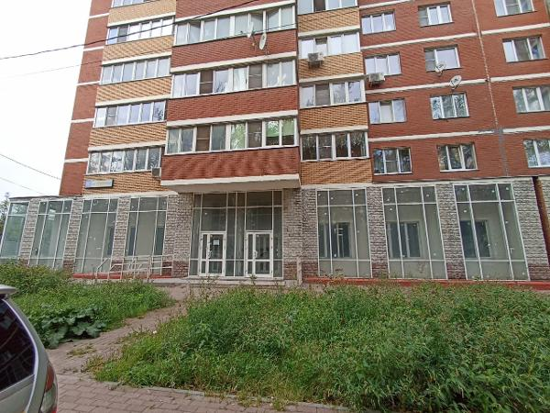 | 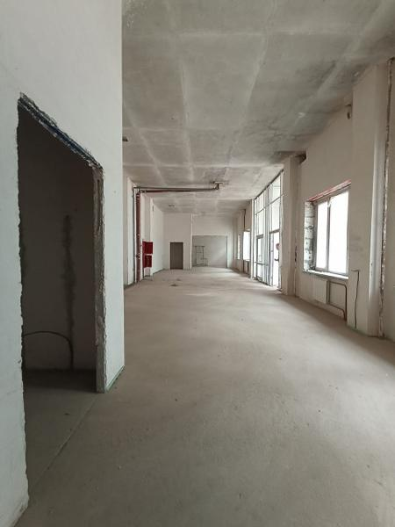
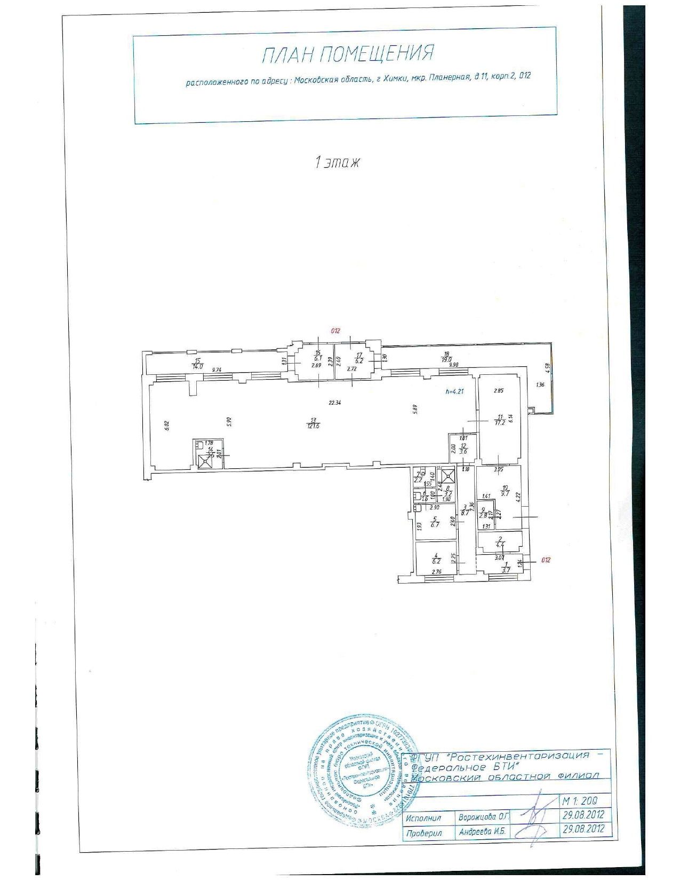

КАЛИНИНГРАДСКАЯ ОБЛАСТЬ

Адрес объекта: г. Калининград, п. Лесное - Новое, ул. Ижорская, военный городок № 1
https://yandex.ru/maps/22/kaliningrad/geo/izhorskaya_ulitsa/8013205/?ll=20.365831%2C54.727282&z=16.44

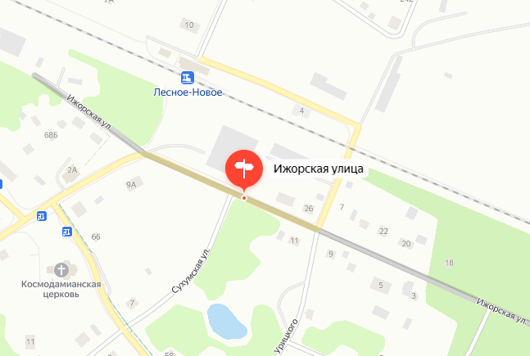

  - Объект аренды: нежилое здание «Нежилое здание - служебное», 35,0 кв. м
Стоимость аренды (месяц): 4 284,00 руб. (122,40 руб. за м²)
Извещение на сайте www.torgi.gov.ru : №22000019050000000145, лот №1
https://torgi.gov.ru/new/public/lots/lot/22000019050000000145_1/
Фотографии объекта:
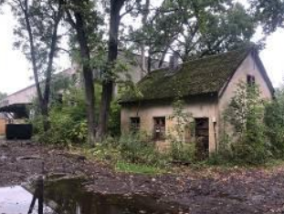 | 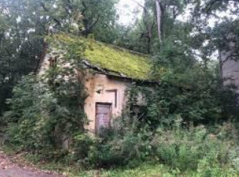
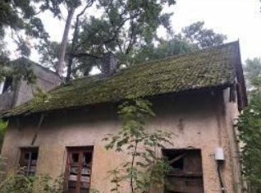

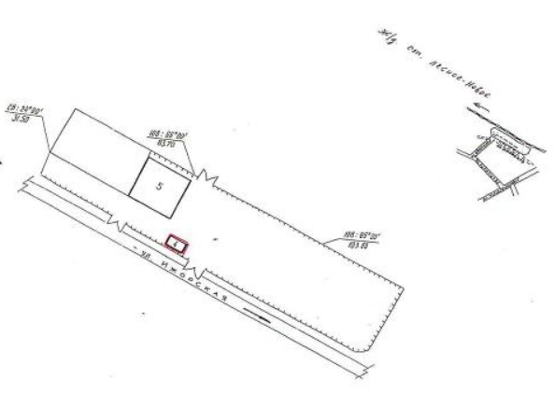

  - Объект аренды: нежилое здание «Склад», 839,0 кв. м
Стоимость аренды (месяц): 72 741,30 руб. (86,7 руб. за м²)
Извещение на сайте www.torgi.gov.ru : №22000019050000000144, лот №1
https://torgi.gov.ru/new/public/lots/lot/22000019050000000144_1/
Фотографии объекта:
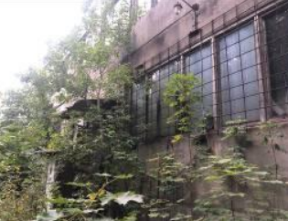 | 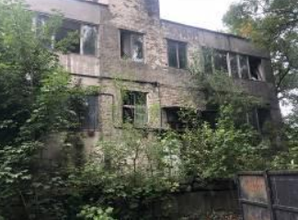
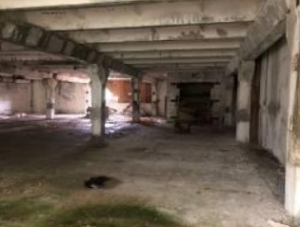 | 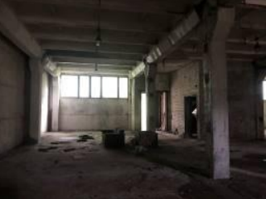

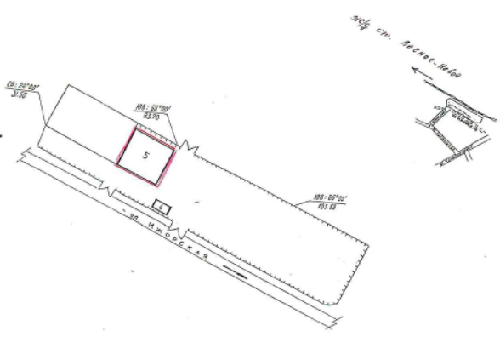

САМАРСКАЯ ОБЛАСТЬ

Адрес объекта: Самарская область, г. Самара, Куйбышевский, пер. Ново-Молодежный, д. 19
Объект аренды: нежилое помещение, 157,44 кв.м
Стоимость аренды (месяц): 53 516,00 руб. (340,00₽)
Извещение на сайте www.torgi.gov.ru : № №22000019050000000163, лот №1
https://torgi.gov.ru/new/public/lots/lot/22000019050000000163_1/(lotInfo:info)?fromRec=false
https://yandex.ru/maps/51/samara/house/novo_molodyozhny_pereulok_19/YUkYdg9oQEcPQFtpfX1zcH9nZA==/?ll=50.088929%2C53.121340&z=17
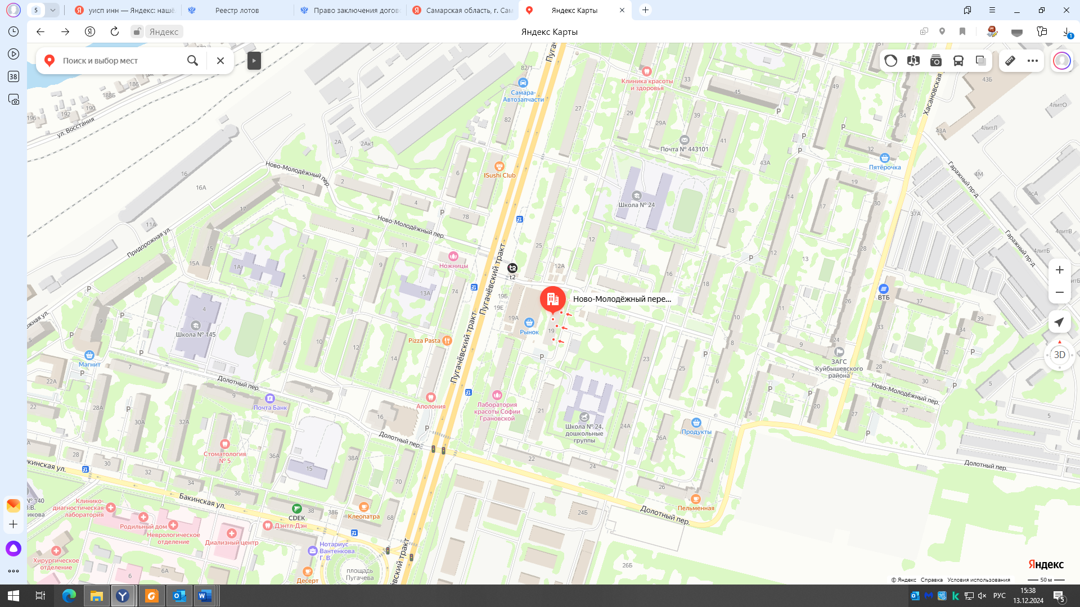
Фотографии объекта:

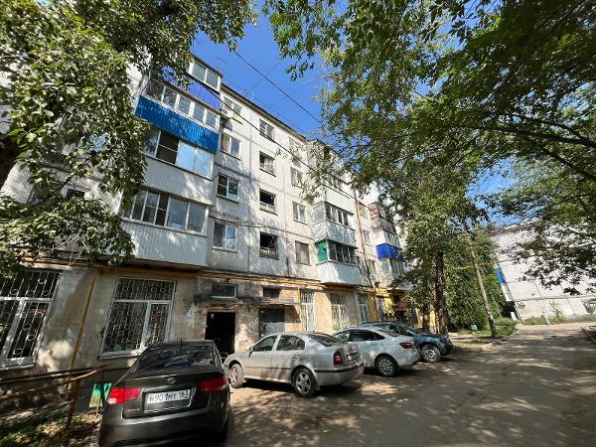 | 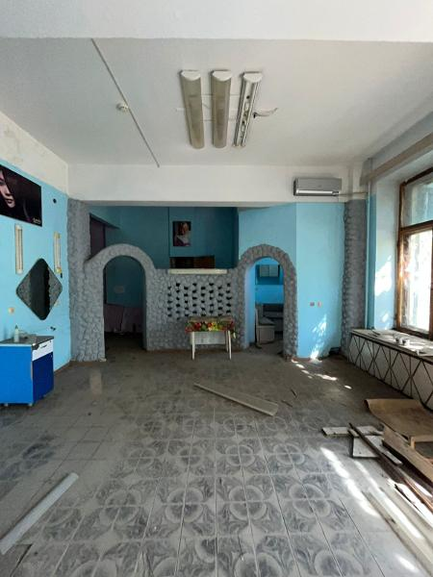
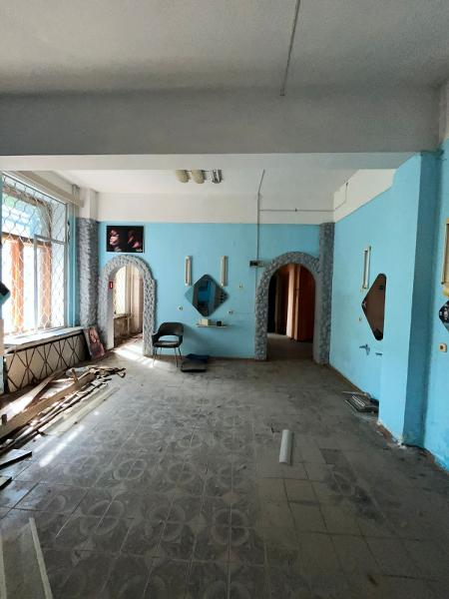

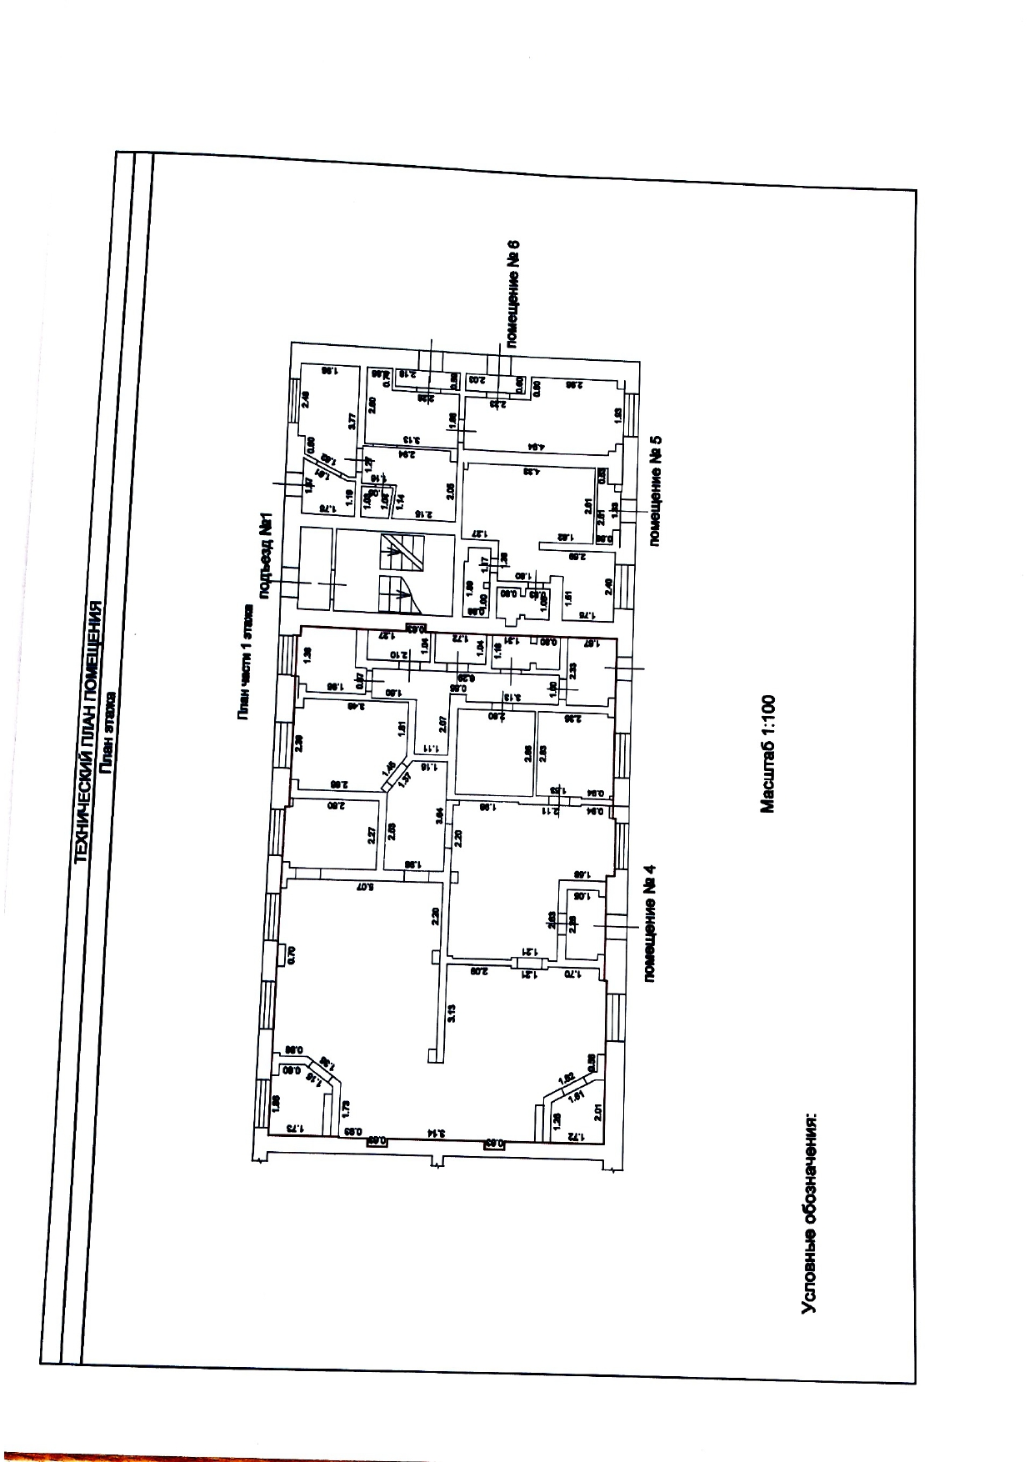

СВЕРДЛОВСКАЯ ОБЛАСТЬ

Адрес объекта: г. Екатеринбург, тер. 32 Военный городок, д. 30
Объект аренды: Часть нежилого помещения, 47,6 кв.м
Стоимость аренды (месяц): 29 036 руб. (610,0 руб. за м2)
Извещение на сайте www.torgi.gov.ru: №22000019050000000162, лот №1
https://torgi.gov.ru/new/public/lots/lot/22000019050000000162_1/(lotInfo:info)?fromRec=false
https://yandex.ru/maps/54/yekaterinburg/geo/32_y_voyenny_gorodok/4935466806/?ll=60.567032%2C56.769407&z=13.64

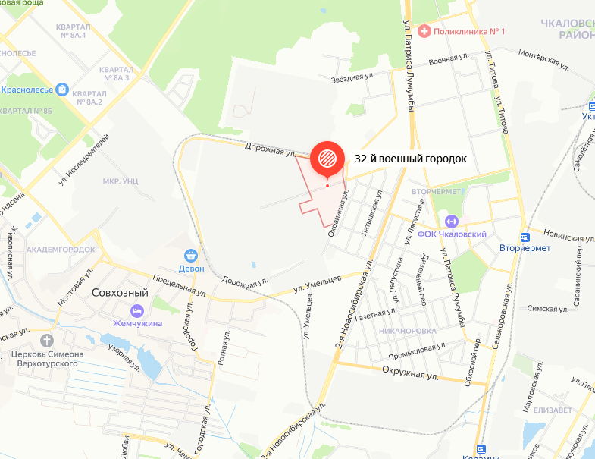

Фотографии объекта:
